Dans le cadre de la dissertation mais aussi dans le cadre de l’analyse d’un texte argumentatif (étape finale de l’étude), de l’étude des dossiers thématiques ou encore des projets (questionnaire en direction d’un ingénieur en L1 et L3, *Quid* de la démocratie en L2, grand discours en L2, projets transverses, etc.), force est de constater que les élèves peinent à trouver des pistes de réflexion, des idées, ils peinent aussi à structurer le contenu issu de l‘exercice de l’association libre afin d’échafauder une arborescence, un plan cohérent, riche et pertinent.

**Pour** **favoriser** **cette** **découverte** **et** **cette** **structuration** (organisation de la réflexion, relevé ou production des arguments), une méthode permet, de façon plus intuitive, de découvrir et de créer des liens, de se représenter sa propre réflexion (analyse et miroir) ou celle d’autrui, de l’imager, sous la forme d’un réseau, d’un rhizome : le topogramme ou encore appelé **carte** **mentale** (cf. « mind map » en anglais) n’est autre qu’un schéma heuristique (recherche, découverte et structuration).

**La** **visée** **principale** **d’une** **carte** **mentale** consiste donc à cartographier sa réflexion sur un thème ou encore la réflexion d’autrui (cf. étude d’un texte, d’un dossier) voire des échanges dans le cadre d’une réunion (préparation d’un événement, d’une réunion, d’un projet, etc.). Une carte mentale permet donc de découvrir, depuis un thème, des pistes, des idées, des arguments et de les consigner (prise de notes) sous la forme d’une arborescence qui les organise, les hiérarchise, bref d’un schéma à la fois logique, structuré et riche (créativité, sens).

**Attention**

**Pour** **autant,** **dans** **le** **cadre** **de** **la** **dissertation** (cf. semestre 2 en L1, années L2 et L3)**,** **cet** **outil** **est** **largement** **insuffisant** **:** la dissertation est liée à un sujet (citation, question ou notion), c’est un exercice complexe qui ne saurait se réduire immédiatement à une simple consignation de pistes et d’idées, sauf à maîtriser parfaitement l’exercice**.** **En** **clair,** **l’analyse** **approfondie** **d’un** **sujet** **doit** **d’abord** **en** **passer** **par** **l’association** **libre** (cf. document méthodologique dédié), **laquelle** **association** **libre** **permet** **d’établir** **un** **univers** **très** **riche** (mots, choses, notions, exemples, formules, références, citations, etc.), **sous** **la** **forme** **d’une** **liste.** **Vous** **pouvez** **ensuite** **et** **aisément** **«** **traduire** **»** **cette** **même** **liste** (cf. initialement dans la colonne PED du tableau) **via** **une** **carte** **mentale** **pour** **établir** **des** **pistes** **de** **réflexion,** **des** **points** **de** **vue** **et** **leurs** **idées** **associées,** **des** **enjeux** **et** **des** **domaines** **de** **réflexion** (cf. disciplines enseignées : économie, psychologie, philosophie, sociologie, etc.), **ce** **qui** **vous** **permettra** **enfin** **de** **mieux** **fixer** **la** **problématique** **générale** **et** **un** **plan** **feuilleté** **(complexe).** Seuls les étudiants qui maîtrisent parfaitement l’exercice (semestre 4 en L2, L3) et possèdent la culture du thème soumis à leur réflexion - mais uniquement dans le cadre du sujet-notion - peuvent recourir à cet outil sans en passer donc par l’association libre telle qu’elle est exposée dans le document dédié.

# Création d’une carte mentale

Source, visuels compris : https://[www.mindmapping.com/fr/](http://www.mindmapping.com/fr/)

* Positionner le thème (choisi ou imposé) au milieu de la page, par ex. "Formation".
* Définir tous les thèmes secondaires et les placer sur des branches articulées autour du centre, par ex. : "Esprit", "Compétences techniques", "Compétences humaines".
* Veiller à n'utiliser que des mots-titres, des libellés courts.
* Ajouter des images et/ou des couleurs pour illustrer les thèmes ou stimuler la réflexion.
* Essayer de définir au moins deux idées par thème secondaire et créer des sous-branches pour les représenter.

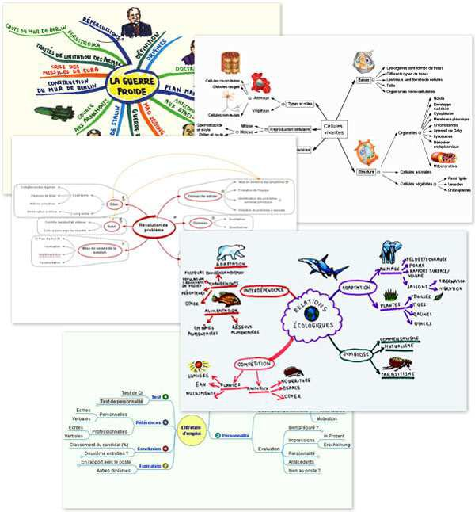

Carte mentale : diverses illustrations

Bien **des** **logiciels** permettent de faciliter la création de cartes mentales, outil par ailleurs très largement utilisé en entreprise mais aussi dans le cycle Master à Efrei Paris depuis plusieurs années, notamment dans le cadre de d’un projet (brainstorming, cartographie des besoins, des obstacles, des solutions, organisation des tâches et du planning, des livrables, d’un argumentaire, d’une présentation, d’un pitch, etc.). Certains sites permettent un accès gratuit, mais limité dans le temps. Je vous conseille un outil, parmi d’autres : Miro.